|  |  |  |
| --- | --- | --- |
| **자료배포** | 2018.04.23 | |
| **보도요청** | 배포 이후 | |
| **문의** | 한승우 팀장 T: 02 410 9056  장은령 대리 T: 02 410 0411  김지윤 주임 T: 02 410 8706 | Email:  pa@hanmi.co.kr |

**“2030 키덜트도 푹 빠진 텐텐”…쇼트트랙 김아랑 효과 ‘톡톡’**

**3월 광고 모델 발탁 후 약국가 텐텐 판매량 급증**

**연인에게 텐텐 추천 ‘놀이문화’도 SNS서 유행타**

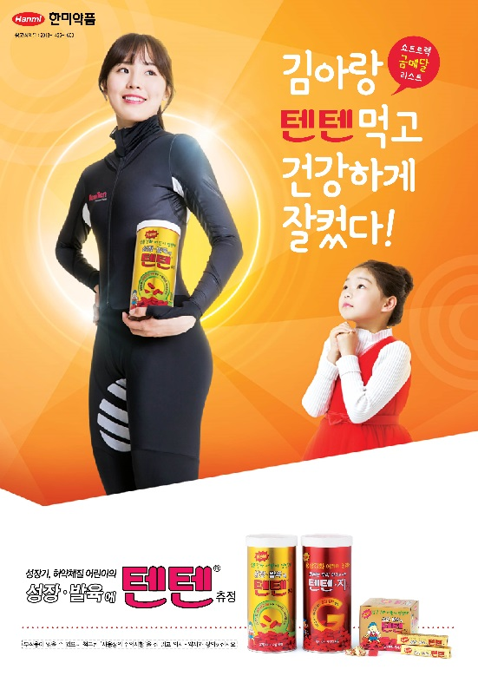“나도 텐텐먹고 커야지 어렸을 적 엄마 몰래 몇 개 더 꺼내먹던 그 맛 그대로.”

(hello.jo**, 인스타그램)

“울 오빠가 힘내라고 텐텐 사줌. 추억의 맛 돋네.” (박OO, 페이스북 텐텐 게시물 댓글)

2030 키덜트들이 텐텐에 푹 빠졌다.

한미약품이 지난달 말 쇼트트랙 금메달리스트 김아랑 선수를 ‘텐텐’ 모델로 발탁했다는 소식과 맞물려 약국가의 텐텐 판매량이 급증하는 추세다.

텐텐 마케팅을 담당하는 온라인팜(한미약품그룹 계열사) 전명수 PM은 “3월부터 텐텐을 찾는 문의가 늘더니, 광고 모델 발탁 소식이 알려진 이후 약국가 판매량이 급증하는 추세”라고 말했다.

**<전국 약국에 배포된 텐텐 포스터 광고>**

전 PM은 “실제 텐텐 매출이 작년 동월 대비 판매량, 판매 개수에서 2배~3배 이상 증가했다”며 “어린이뿐 아니라 20~30대 청년 세대층에서 연인 또는 지인들에게 텐텐을 추천하는 ‘놀이문화’가 형성되며 판매가 늘고 있는 것 같다”고 분석했다.

실제로 페이스북, 인스타그램 등 SNS에서 김아랑과 텐텐 관련 게시글, 공유 횟수 등은 수천건에서 수만건에 이르고 있으며, 컨텐츠 게시를 주도하는 연령층도 2030 세대가 다수를 차지한다.

한미약품은 텐텐 복용 나이가 생후 36개월 이상 모든 연령대라는 점을 강조하면서 전(全) 연령대에서 사랑받는 영양제로 키워 나간다는 계획이다.

한미약품 관계자는 “텐텐은 비타민(A, B1, B2, B6, C, D, E)과 칼슘, 마그네슘, 항산화 성분인 코엔자임 Q10 등이 함유된 종합영양제”라며 “어린이들 뿐 아니라 전 연령대가 육체 피로시, 수유기, 노년기, 병중∙병후 체력 저하시에 복용할 수 있는 제품”이라고 설명했다.

특히 텐텐은 천연에서 유래한 감미료인 토마틴(Thaumatin), 자일리톨 등으로 단맛을 내 비만 우려를 크게 줄였다. 토마틴은 아프라카 열대우림 삼림지대에 자생하는 ‘타우마토코쿠스 다닐엘리이’의 열매를 물로 추출한 후 정제해 얻어지는 단백질의 종류이다.

다만 이 관계자는 “텐텐은 식품이 아니라 약국에서만 살 수 있는 일반의약품”이라며 “텐텐의 정해진 용법∙용량을 지키며 복용하는 것이 가장 효과적”이라고 덧붙였다.

텐텐 용법∙용량은 만 36개월 이상부터 만 8세 미만의 경우 하루 2번, 1회 1정씩 복용하면 되며, 만 8세 이상의 경우 하루 2번, 1회 2정씩이다. 텐텐에는 의약품 유통 이력 추적이 가능한 RFID가 부착돼 소비자들이 안심하고 복용할 수 있다.

**<끝>**